EVIDENCIA DOCKING

Cargar modelo Diana 5x29 y 2mm4 para realizar Docking molecular con el ligante amantadina. Los modelos NMR de la proteína E se obtuvieron de la base datos proteín data Bank en formato PDB (https://www.rcsb.org/) y el modelo del ligante amantadina fue descargado de la base de datos Drug bank y zinc 15 (<https://go.drugbank.com/> y https://zinc15.docking.org/).

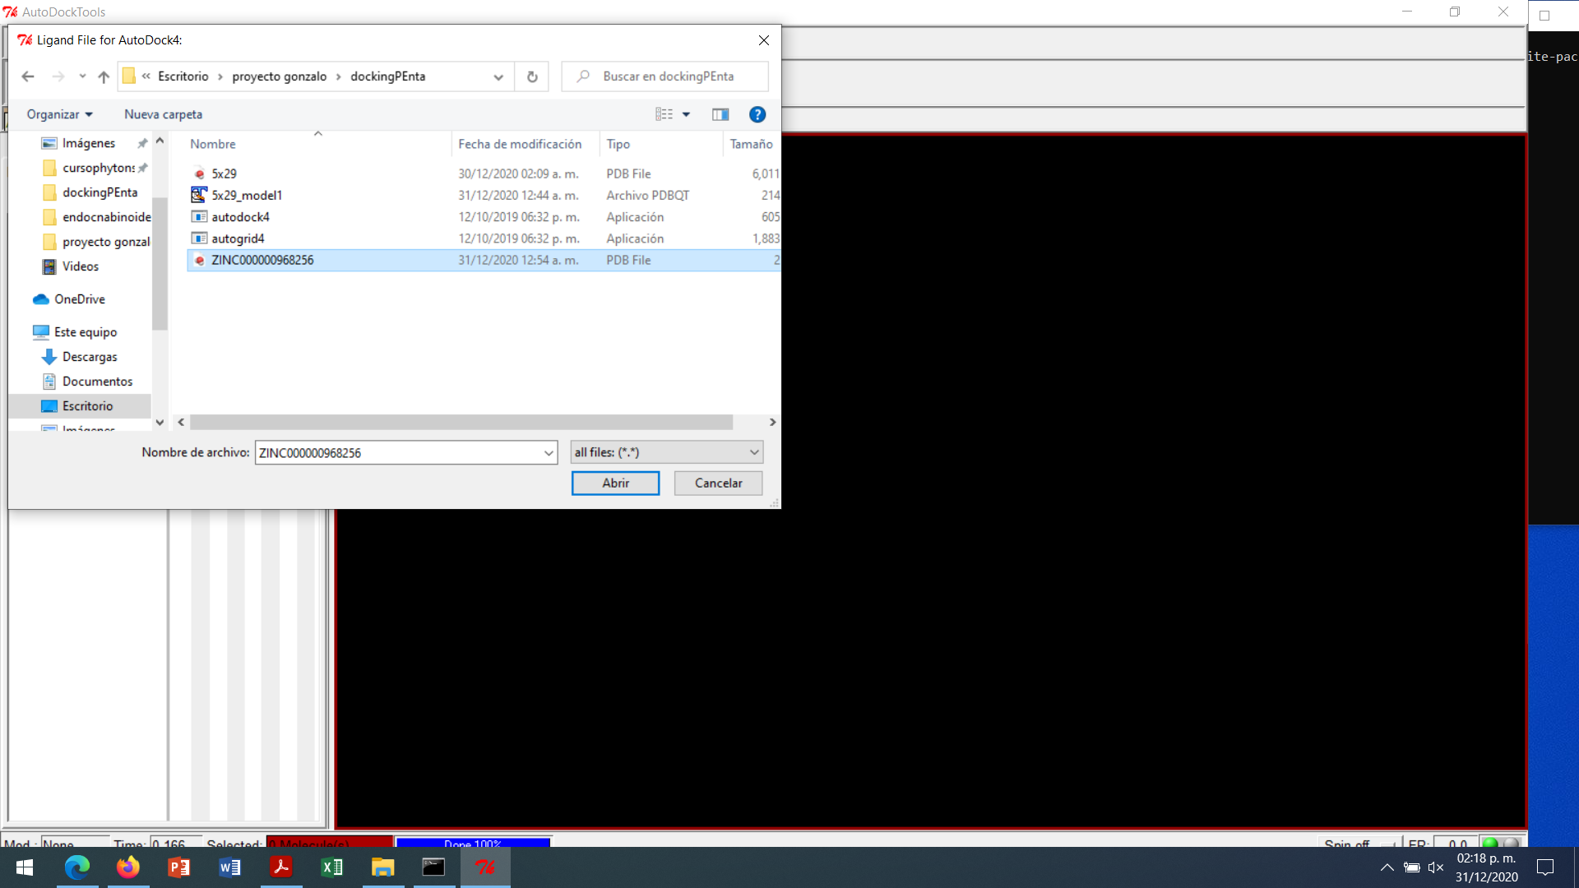

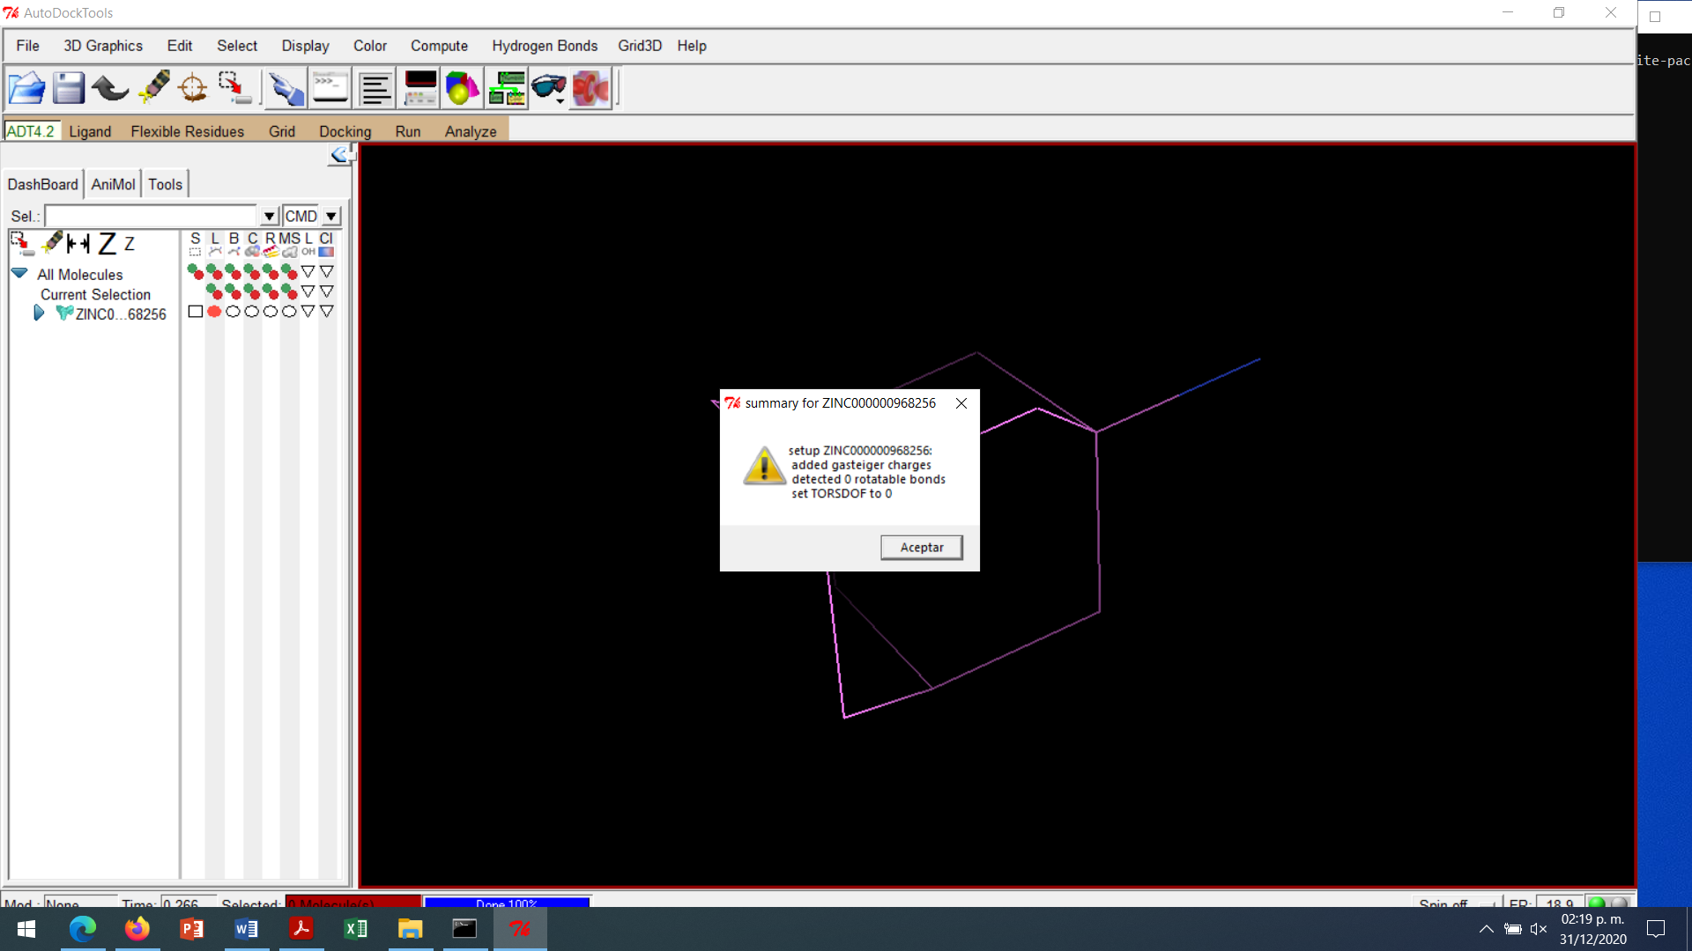

Definir número de conformaciones del ligante amantadina (ZINC000000968256), determinar grados de liberta y generar archivo .pdbqt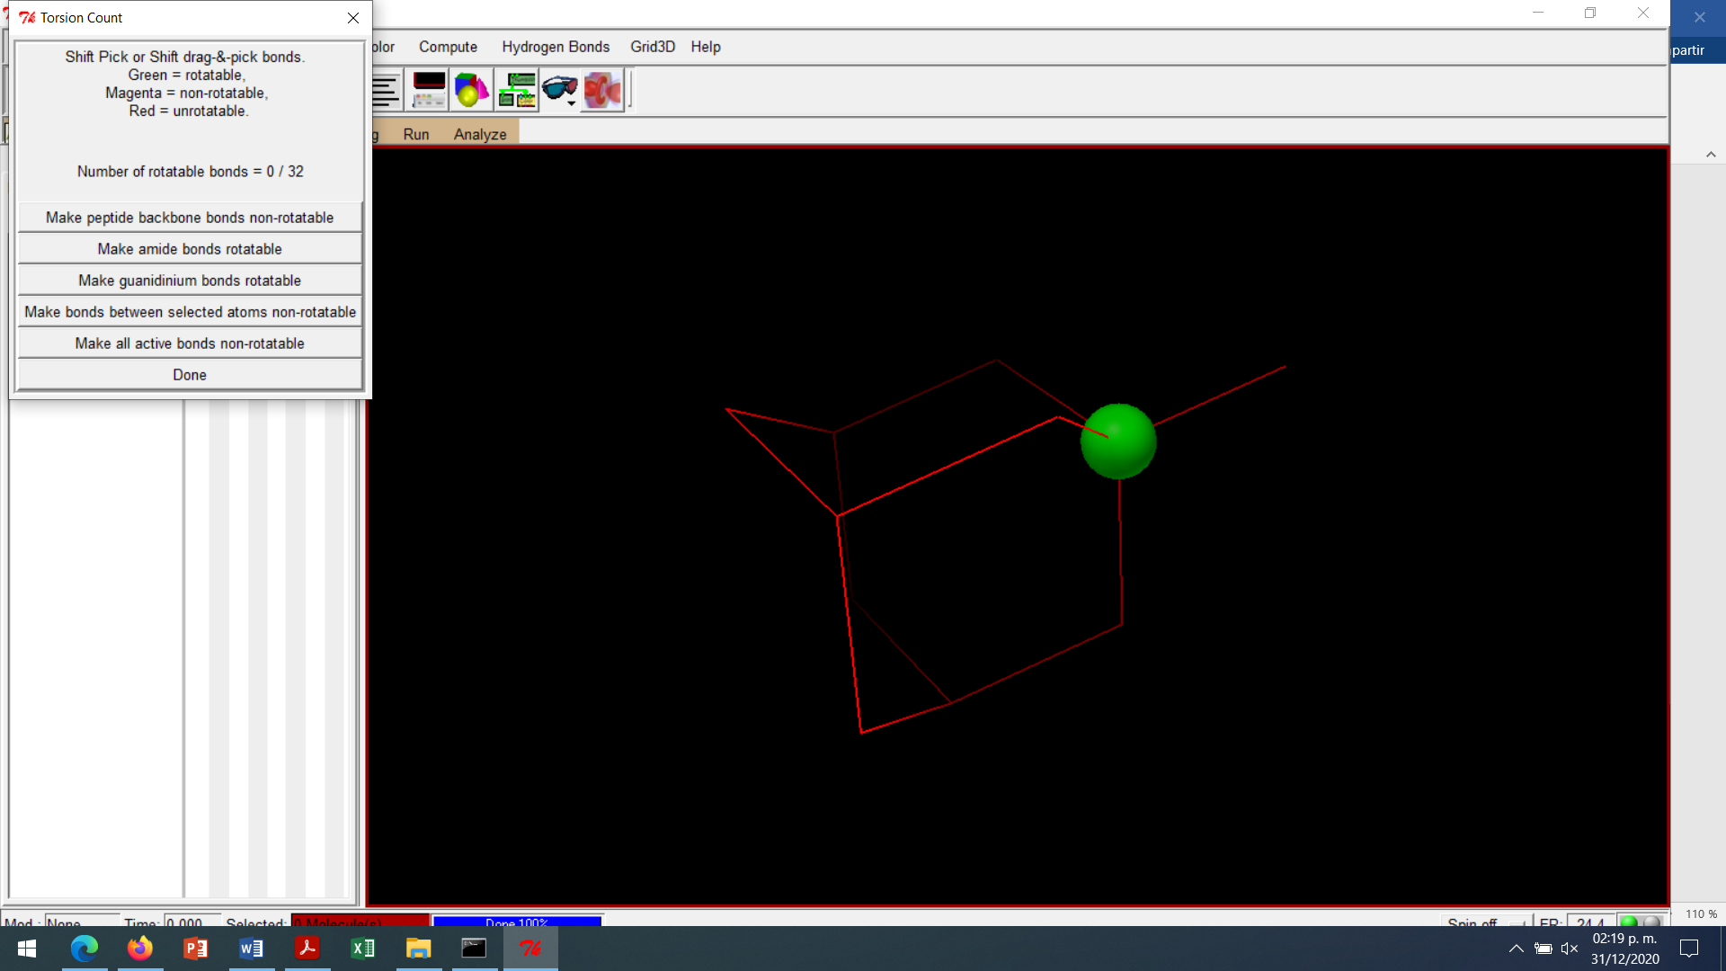

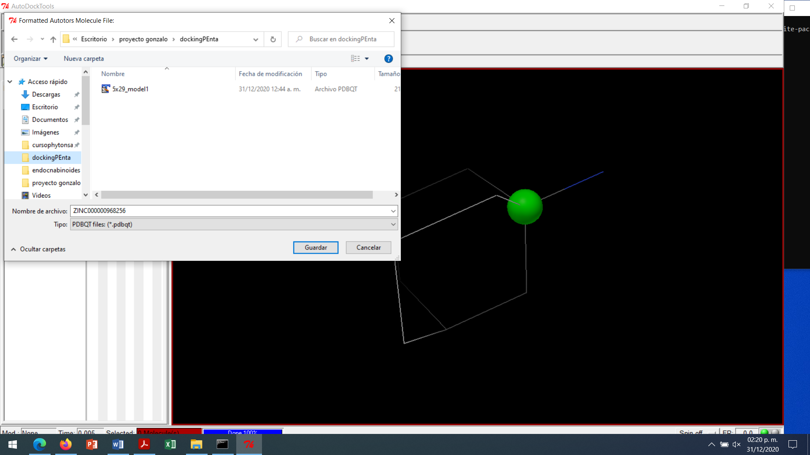

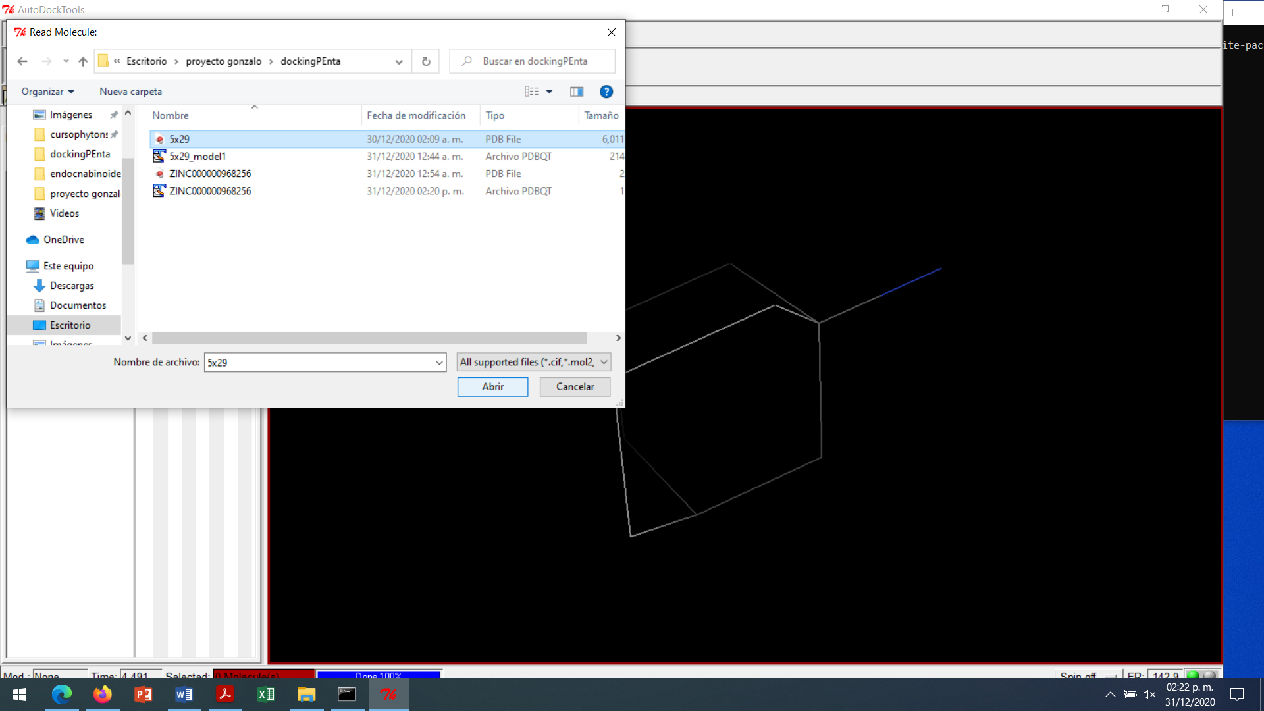

Preparación de la Diana proteica E. Selección del modelo 1 para su análisis por docking molecular de acuerdo a full report 5x29.

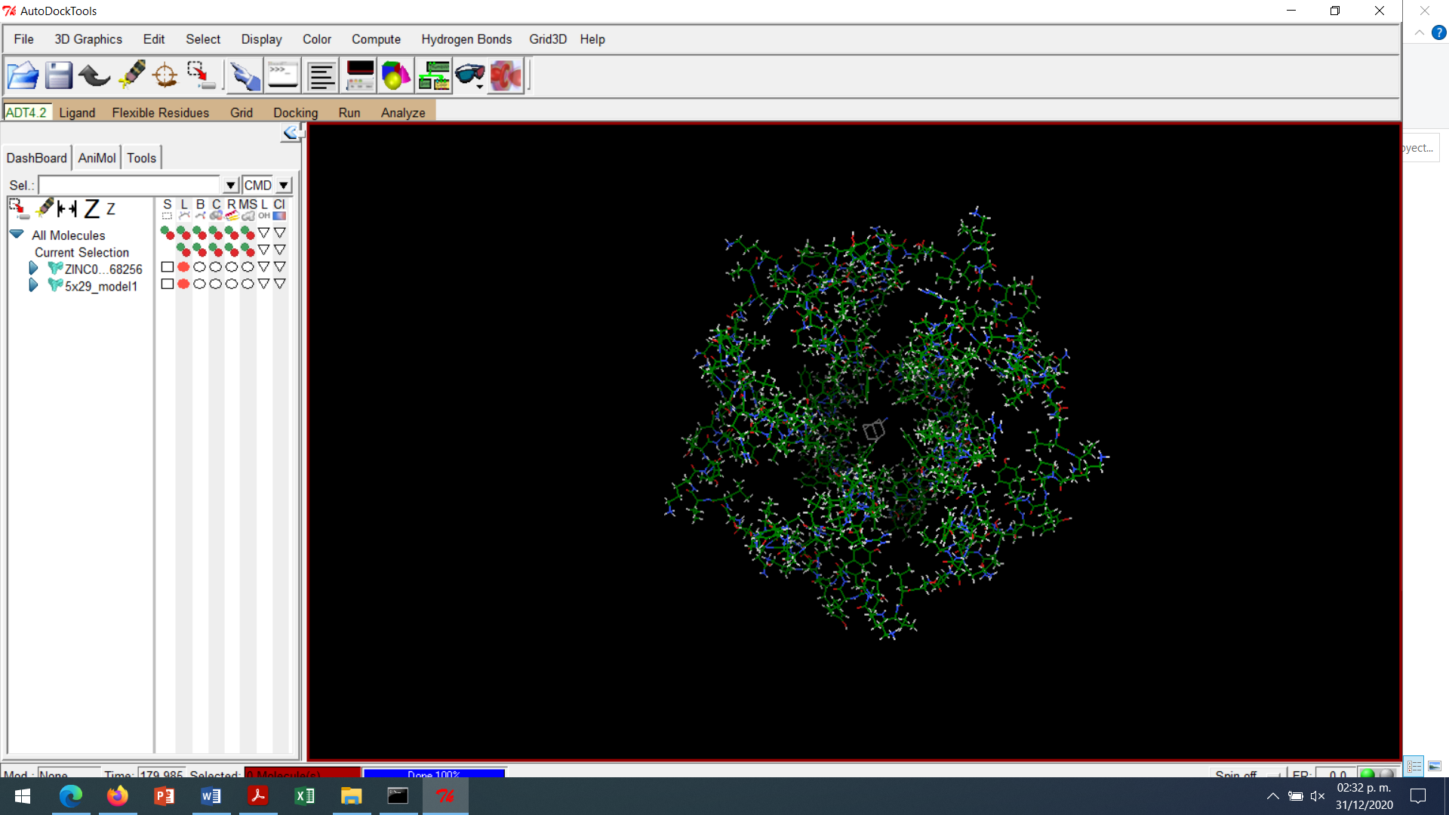

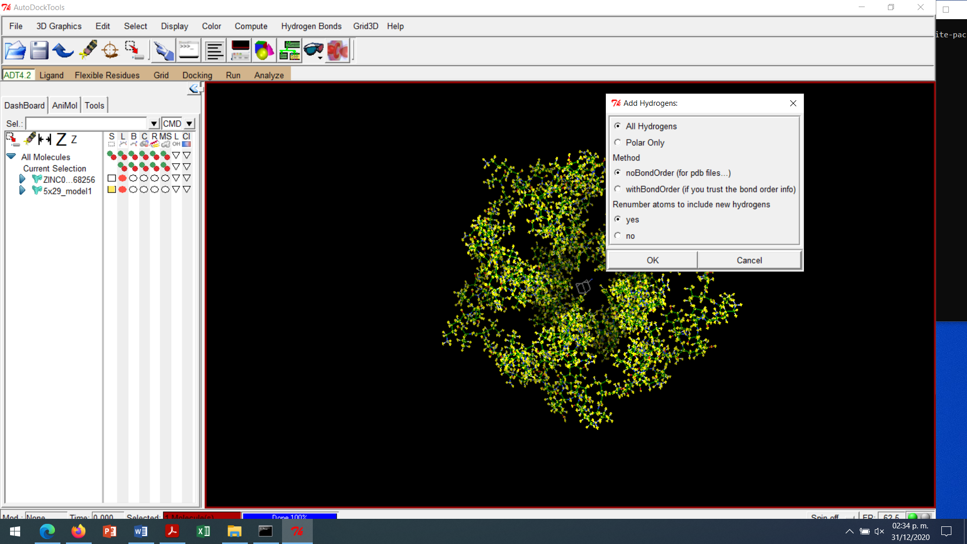

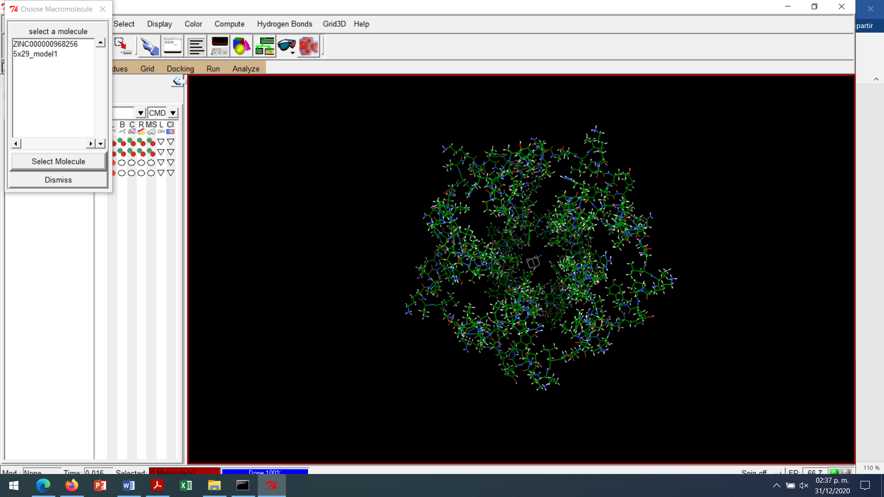

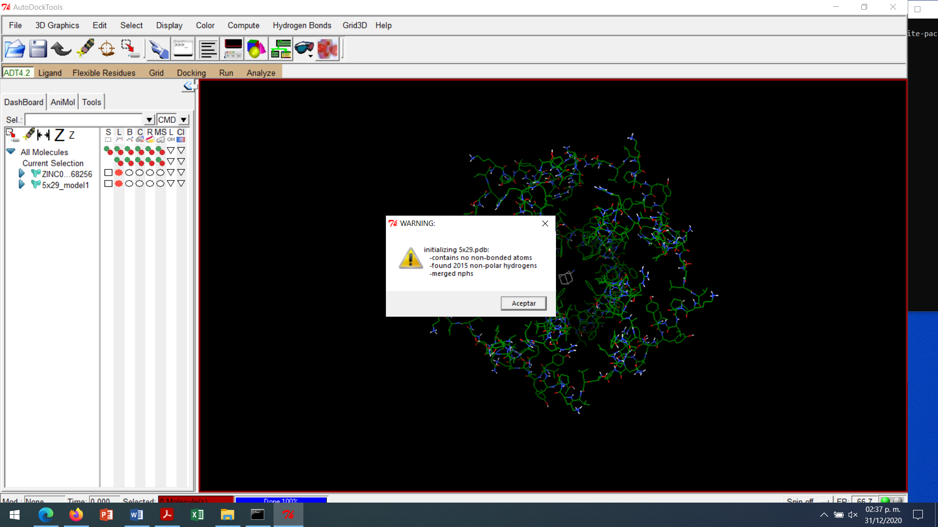

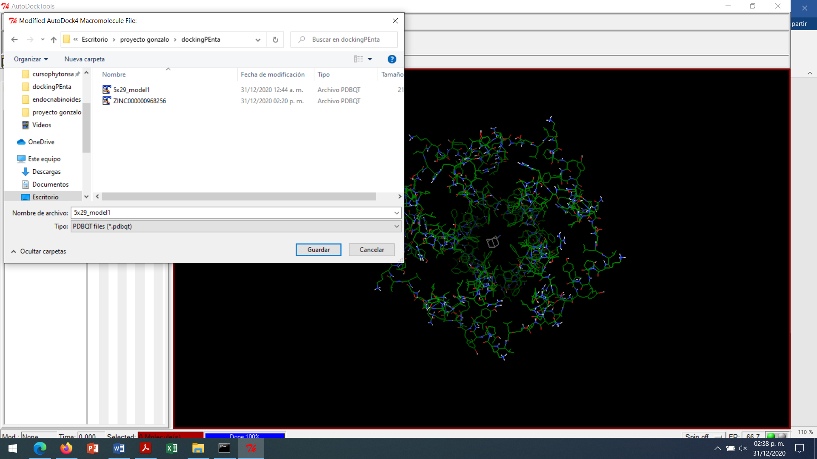

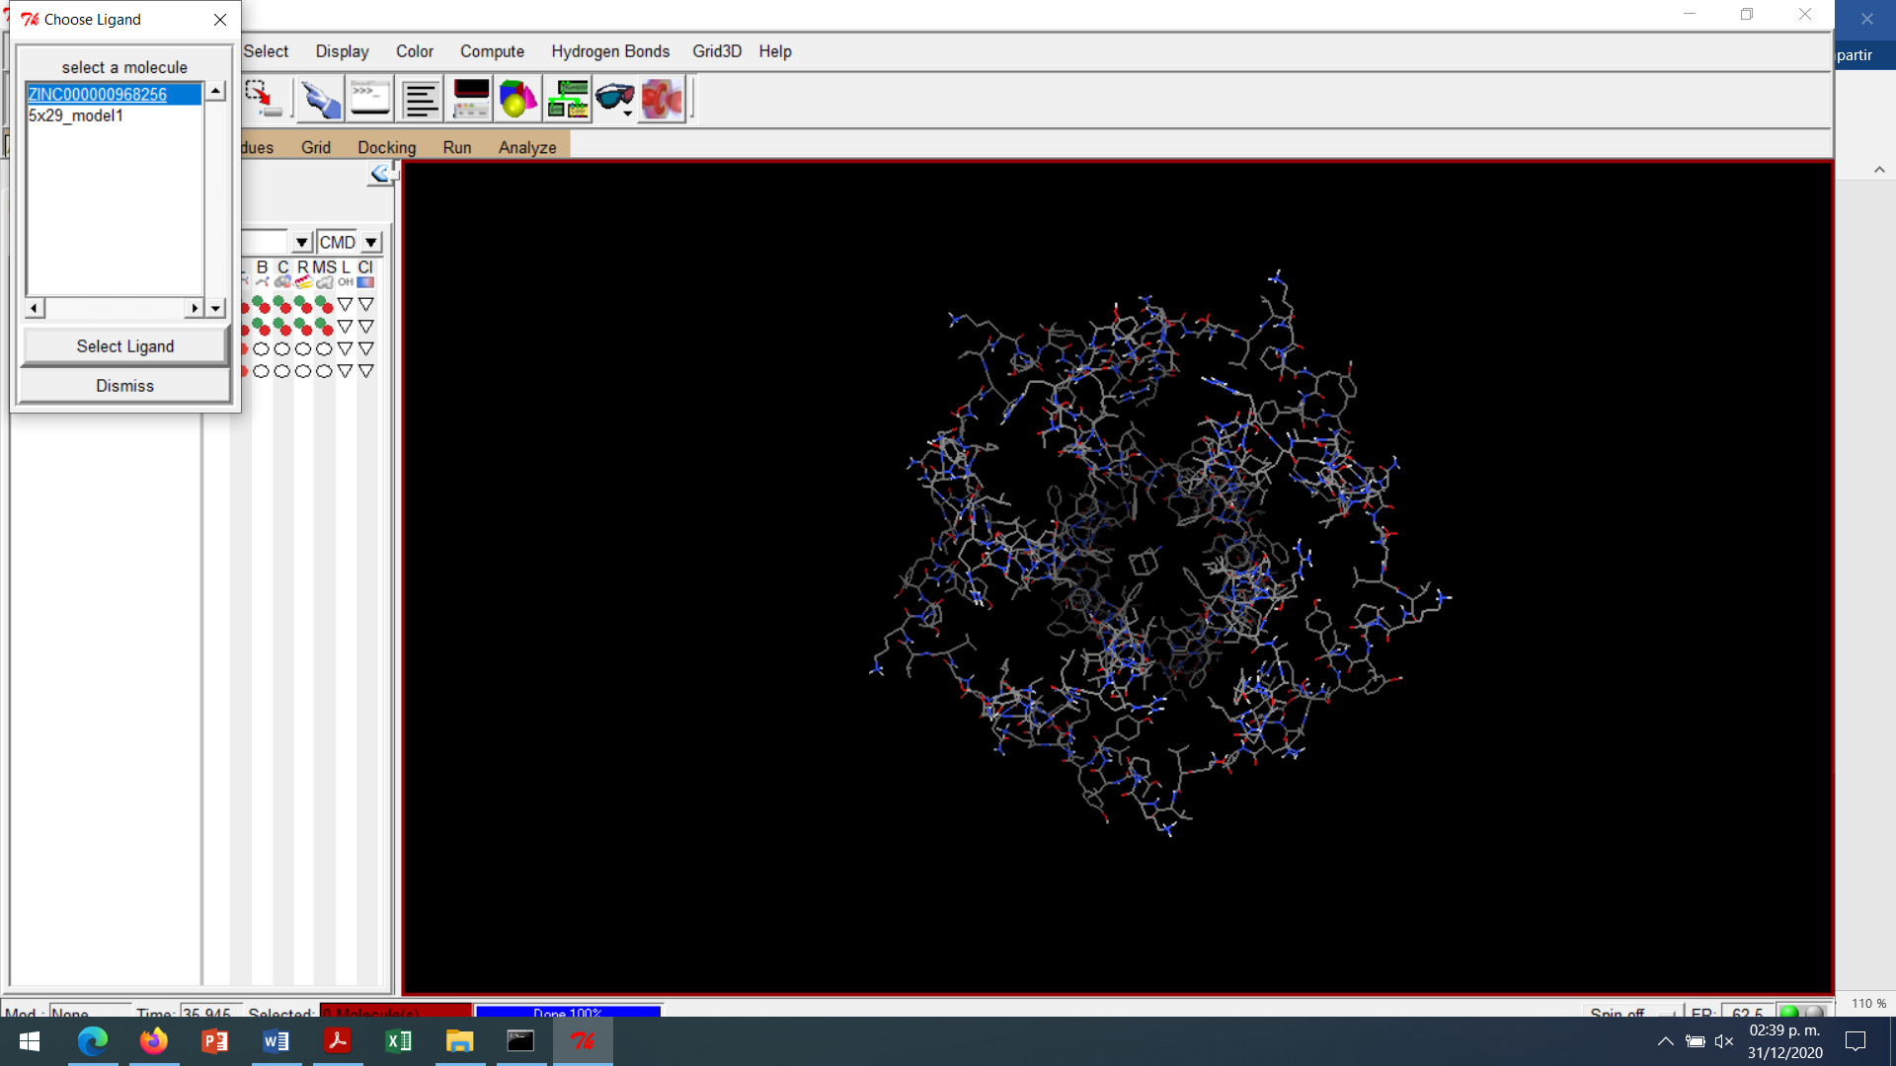

Definir área de docking molecular, tamaño de rejilla y posición en plano de coordenadas X, Y, Z

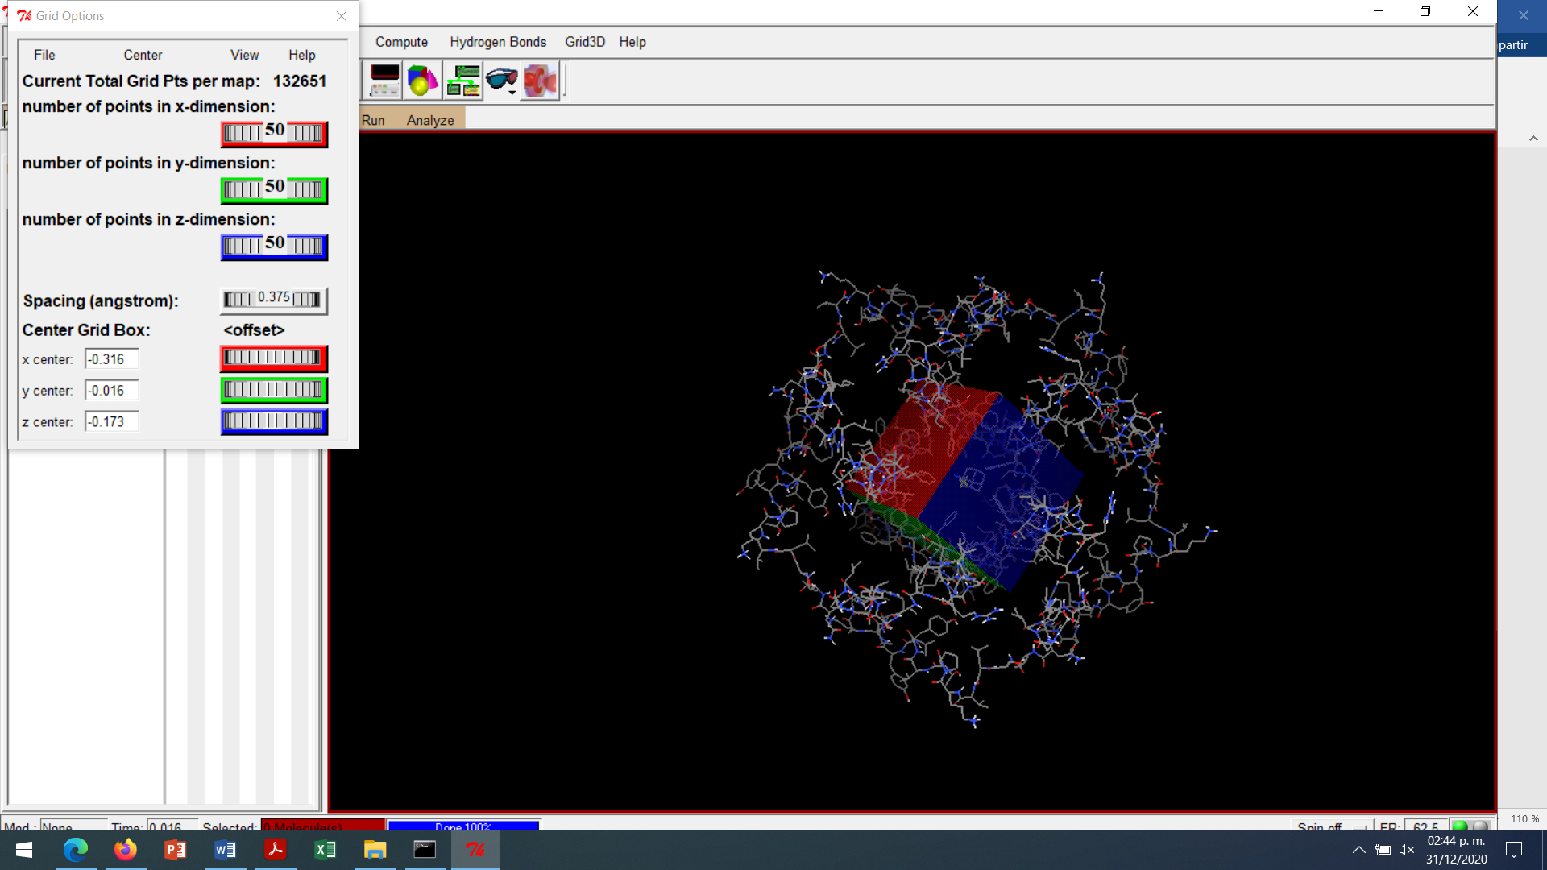

Generación de mapas de interacciones de solvatación y electrostáticas, así como, la generación del calculo de anclaje o docking.

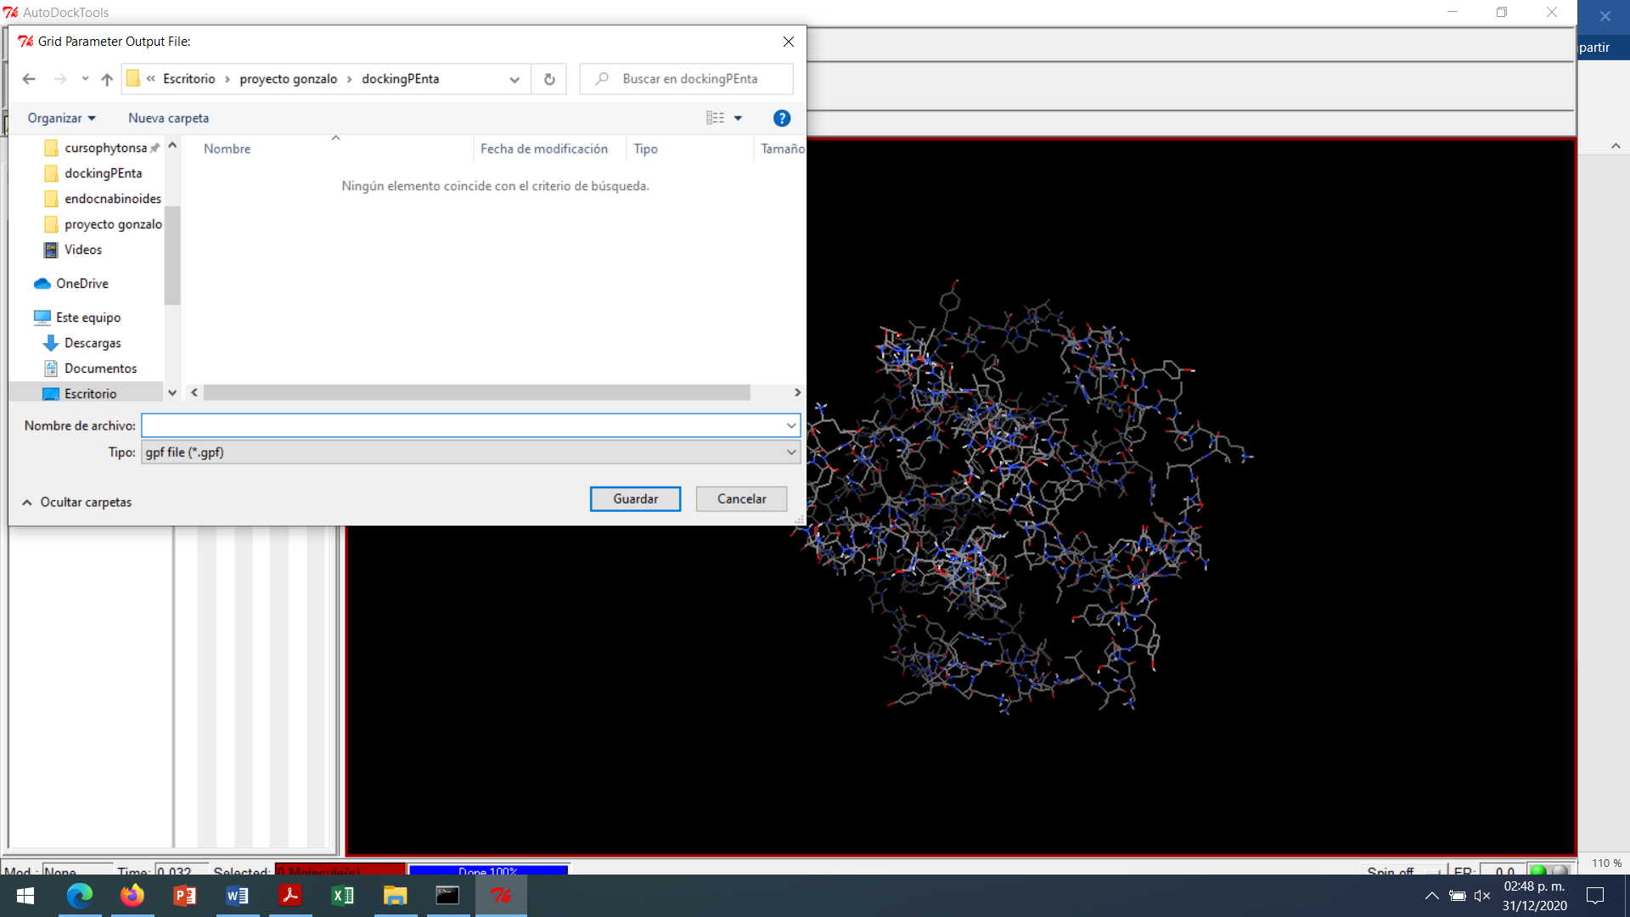

Fijar parámetros de corrida para docking molecular, de acuerdo a parámetros preestablecidos por paquetería Autodock tolos. Selección de algoritmo genético con la generación de 10 conformaciones más estables del ligante y recuperación de las energías más favorables para el acoplamiento molecular.

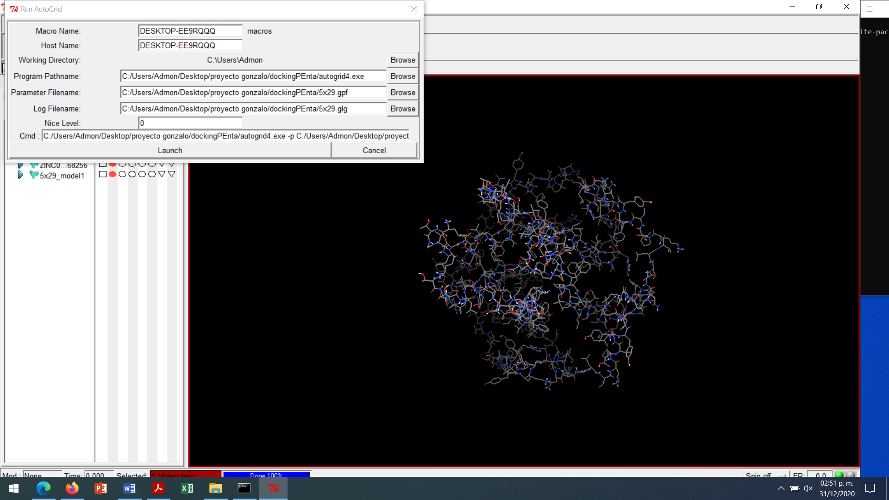

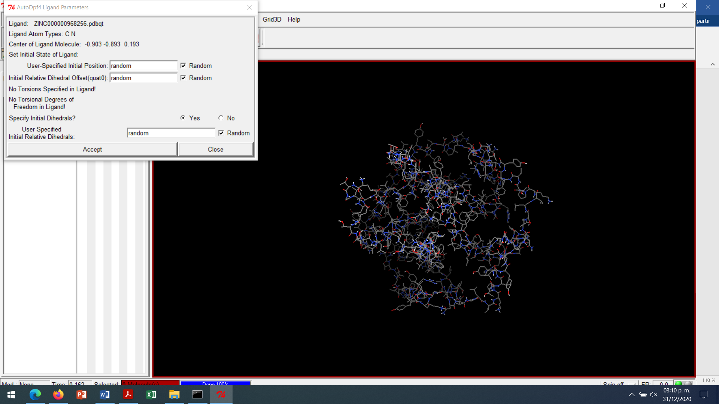

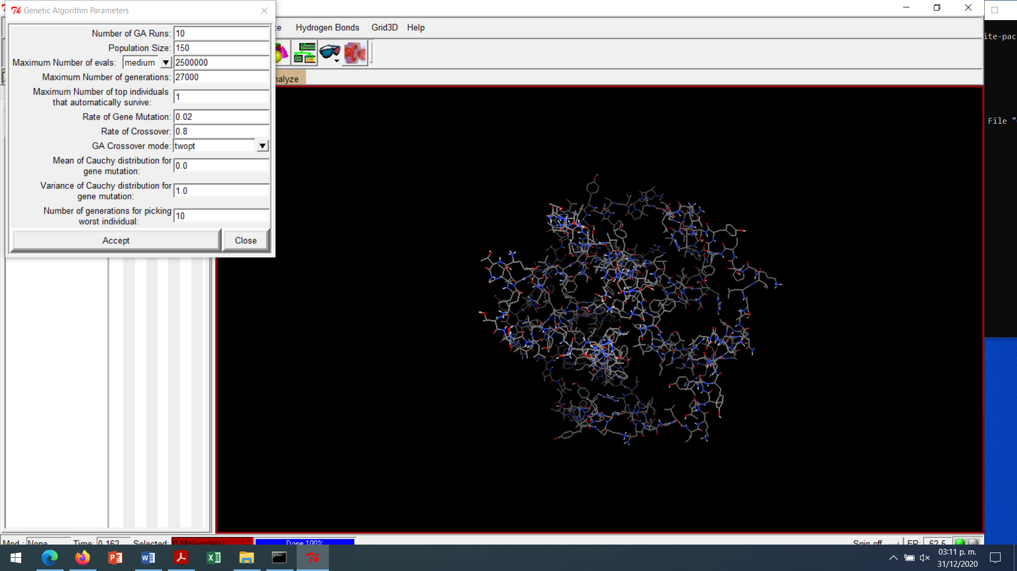

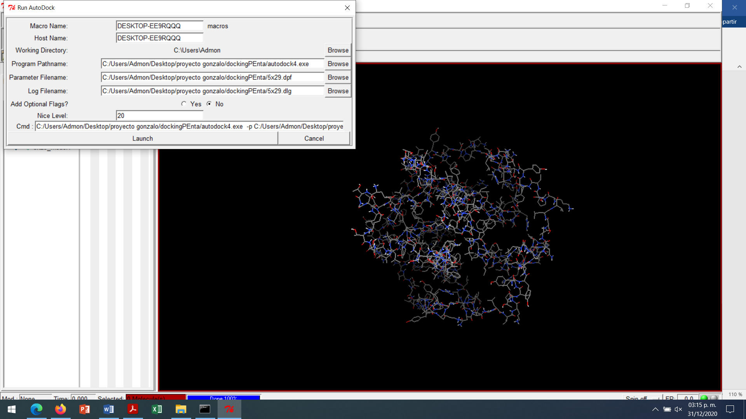

Docking molecular con el modelo 4mm de la proteína E que comprende solo la cadena A, se corrió con mismos parámetros y con el mismo ligante amantadina.

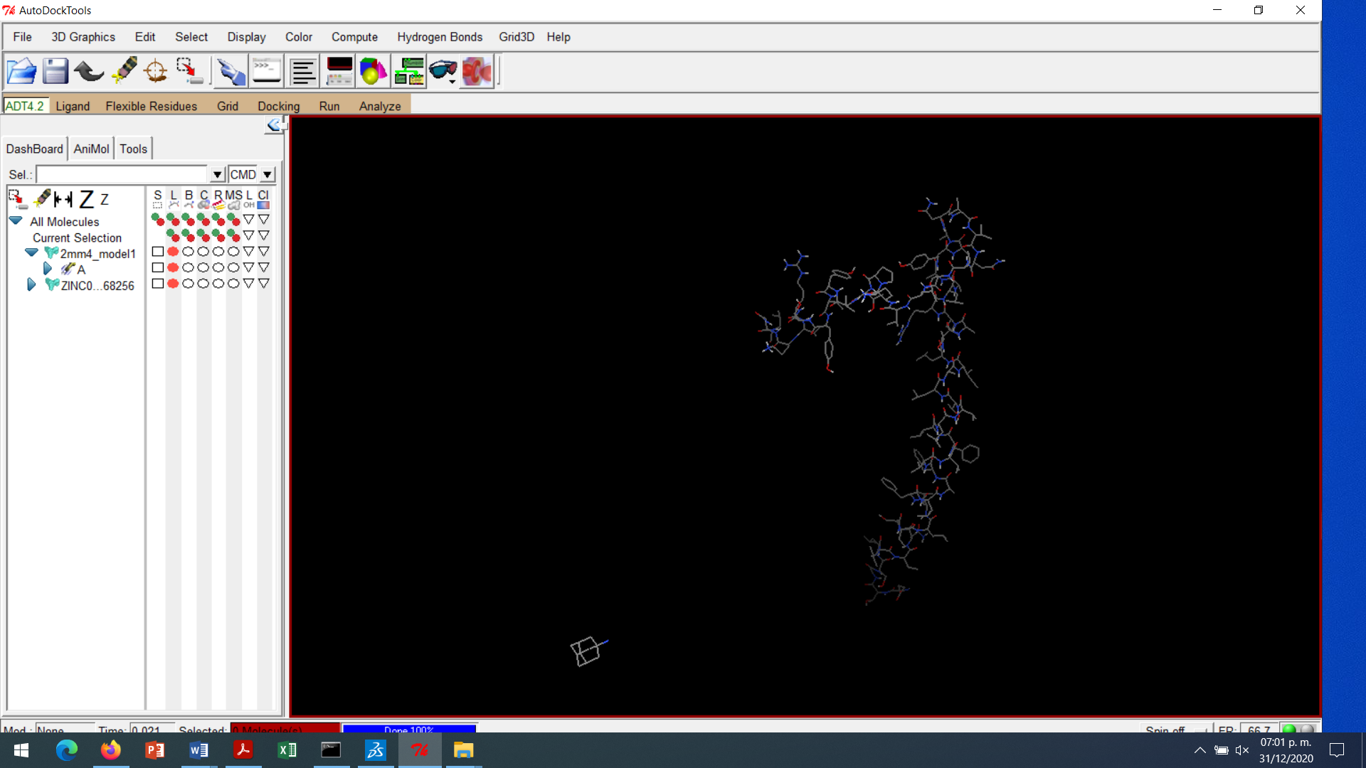

Resultados de los nueve energías medias más favorables calculadas por análisis de docking molecular y en el modelo de la proteína E 2mm4 que comprende solo una cadena.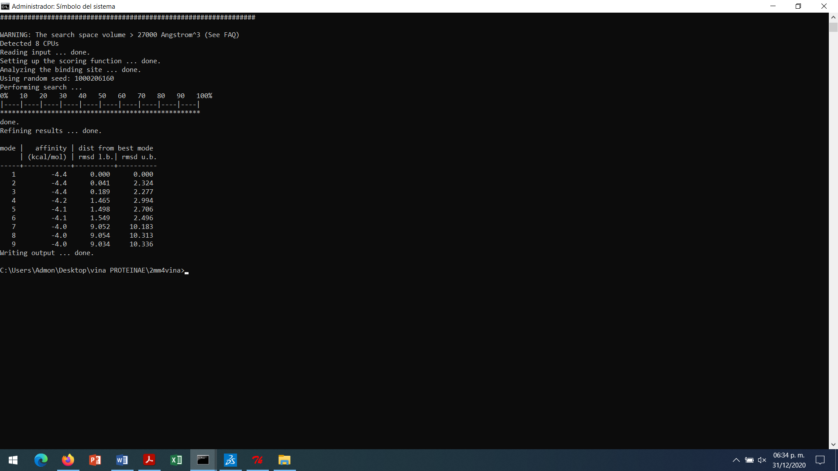

Resultados de las nueve energías medias más favorables calculadas por análisis de docking molecular y en el modelo de la proteína 5x29 que comprende solo una cadena (5 cadenas A-E).

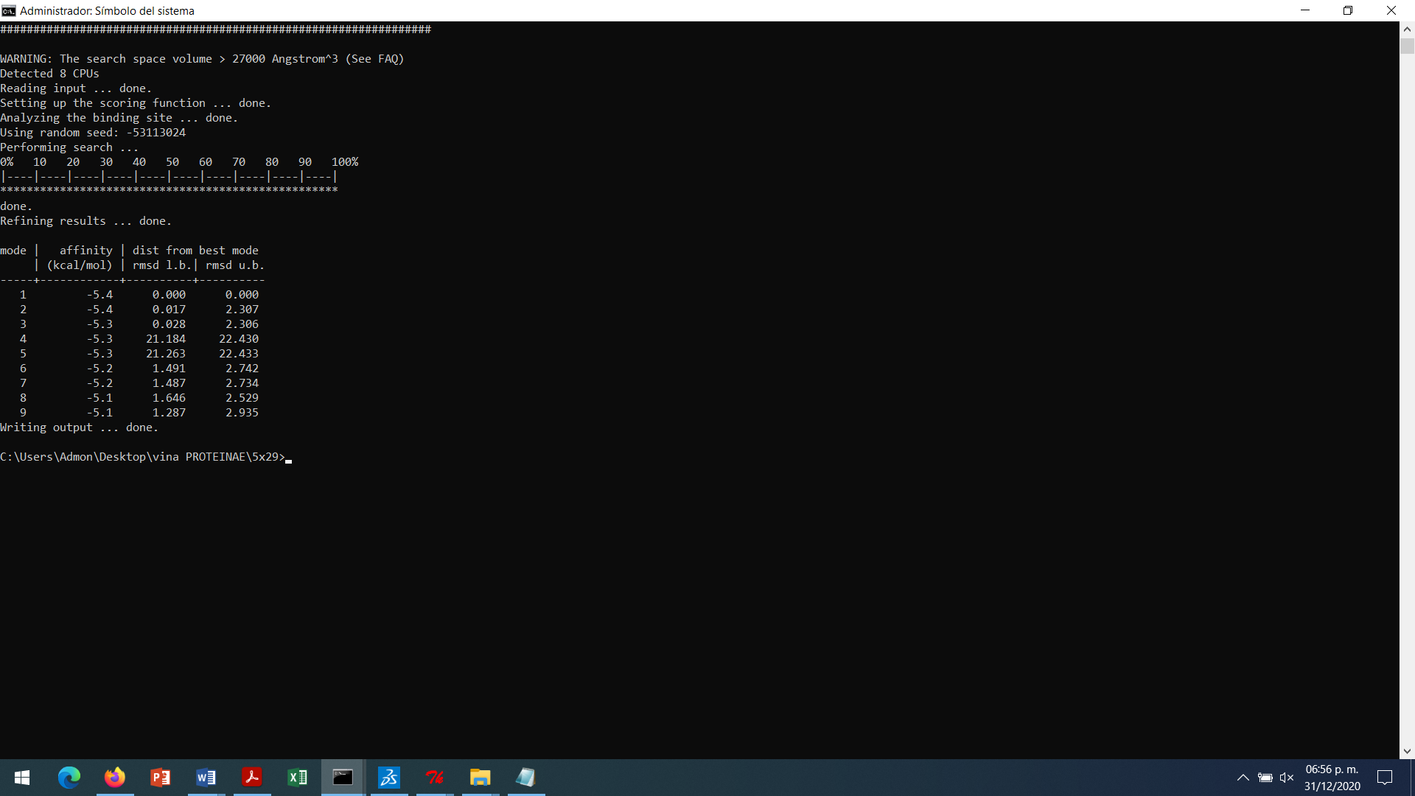

Identificación de interacciones entre el ligante amantadina y el modelo 2MM4 (una sola cadena A)

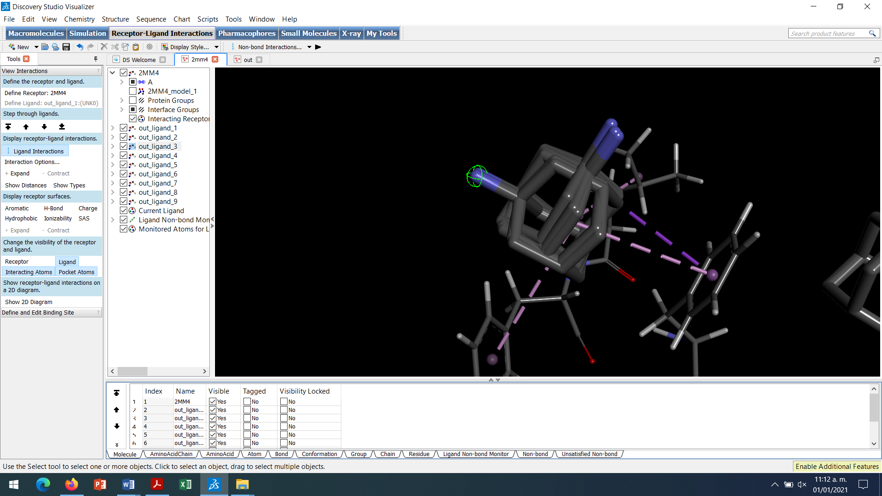

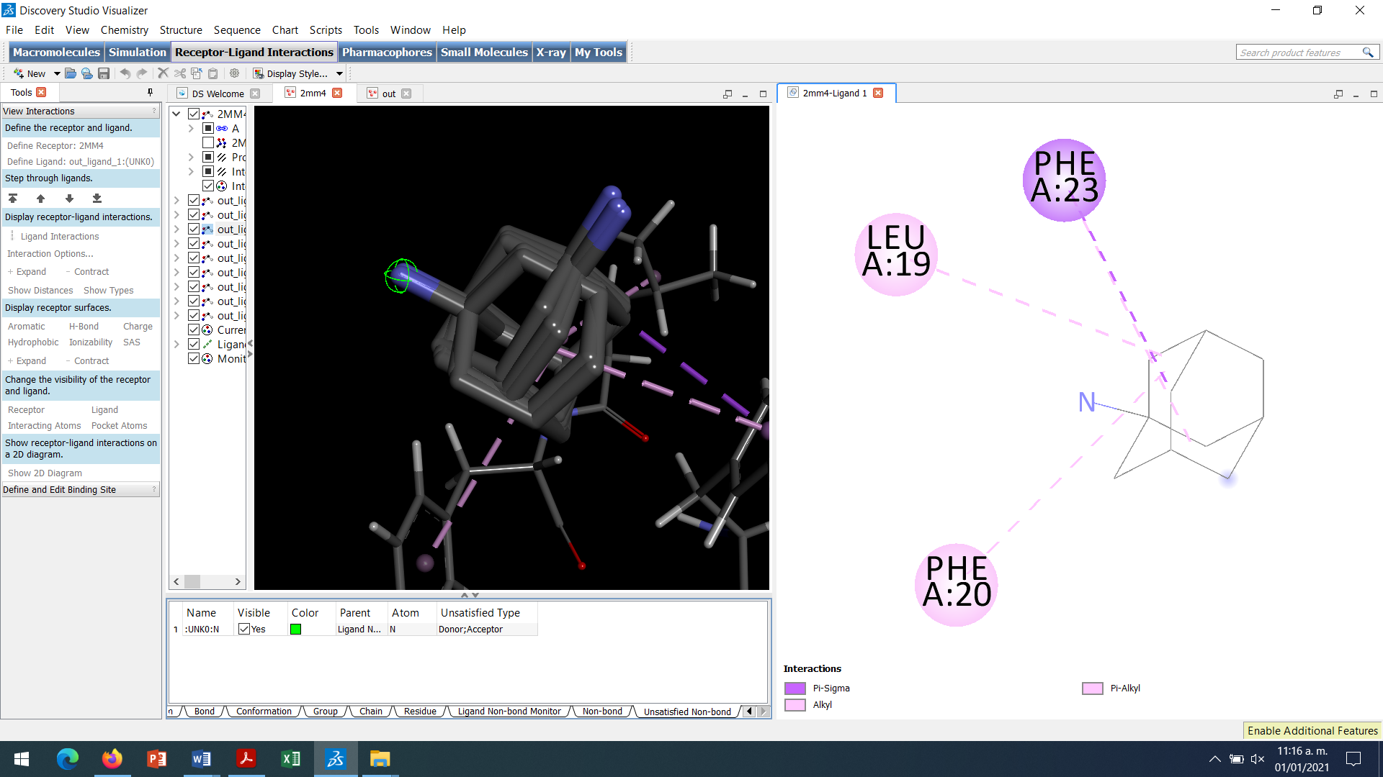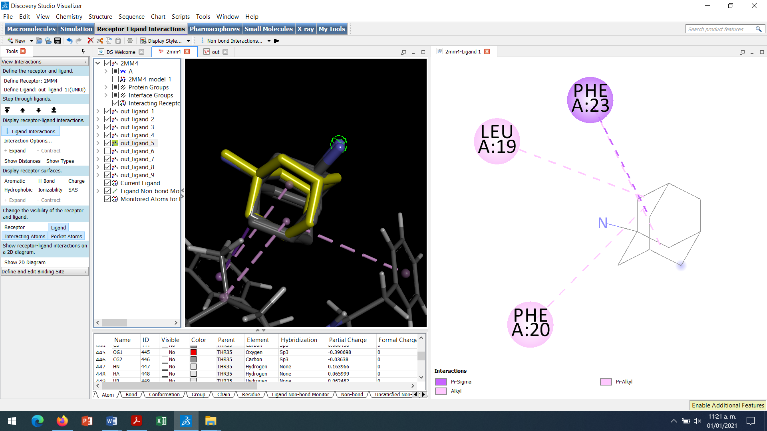

Identificación de interacciones de la amantadina con el modelo 5X29 (5 cadenas A-E)

Conformaciones 4 y 5 se posicionaron entre las cadenas ADE del modelo proteico de cinco cadenas 5x29

Conformaciones 1,2,3,6, 7 ,8 Y 9 muestran interacciones con las cadenas ABE del modelo proteico 5x29 entre los aminoácidos Leu 31, 28; TYR 57 y PRO54.

